时间与固定幅值分箱波形对比
16 种模拟波形，每种 20 次，每周期 10 箱；图示为其中一次。两种分箱共用滤波曲线。
参考来源：用未加入噪声和伪影的模拟曲线，分别按时间规则、固定幅值规则生成参考分箱；幅值上下限与实际设置相同。
核对数据占比：两种方式都已分箱且有参考划分的点数，占整段记录的比例。分母是整段记录的点数。
参考不一致率：在这批共同核对点中，某方式的实际吸呼方向或箱号与自身参考不同的比例。分母是核对点数，不是统计两种方式彼此有多少不同。
例：整段 1,000 点，共同核对 900 点，占比为 90%；其中时间分箱有 27 点与时间参考不同，不一致率为 3%（27 ÷ 900）。
灰线：原始；蓝线：滤波；绿线：无噪声参考；橙虚线：排除区间的滤波曲线。底部蓝带：吸气；黄带：呼气；空白：未分箱。竖／横虚线：分箱边界。
呼吸状态 | 时间分箱 | 固定幅值分箱 | 核对数据占比
正常呼吸 | 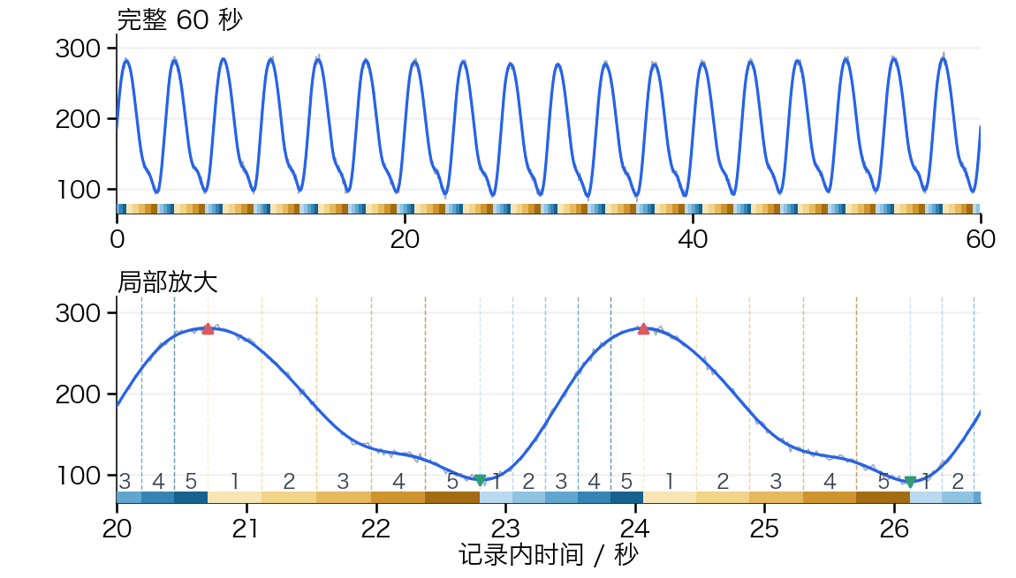  参考不一致率 2.99% | 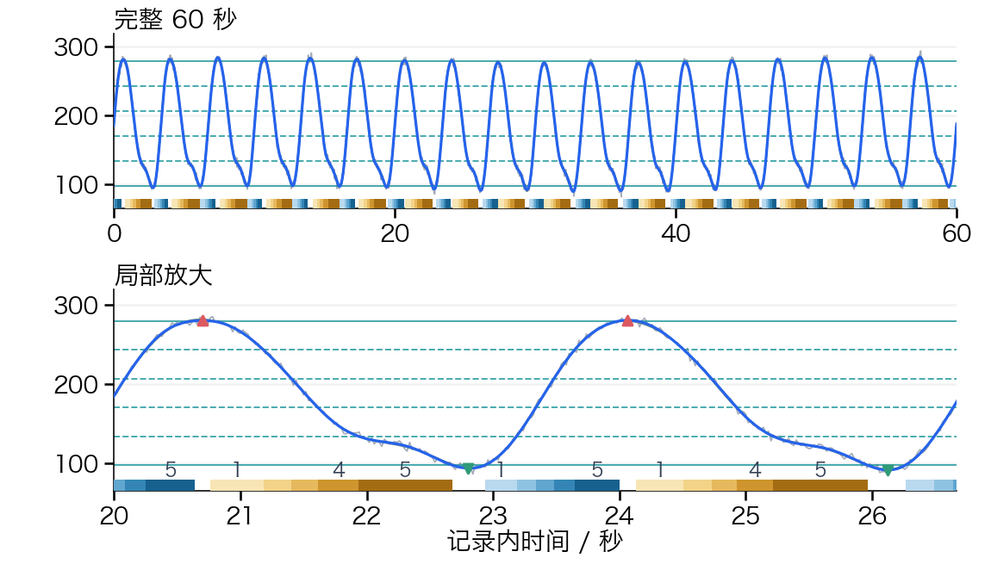  参考不一致率 2.14% | 89.98%
呼吸急促 | 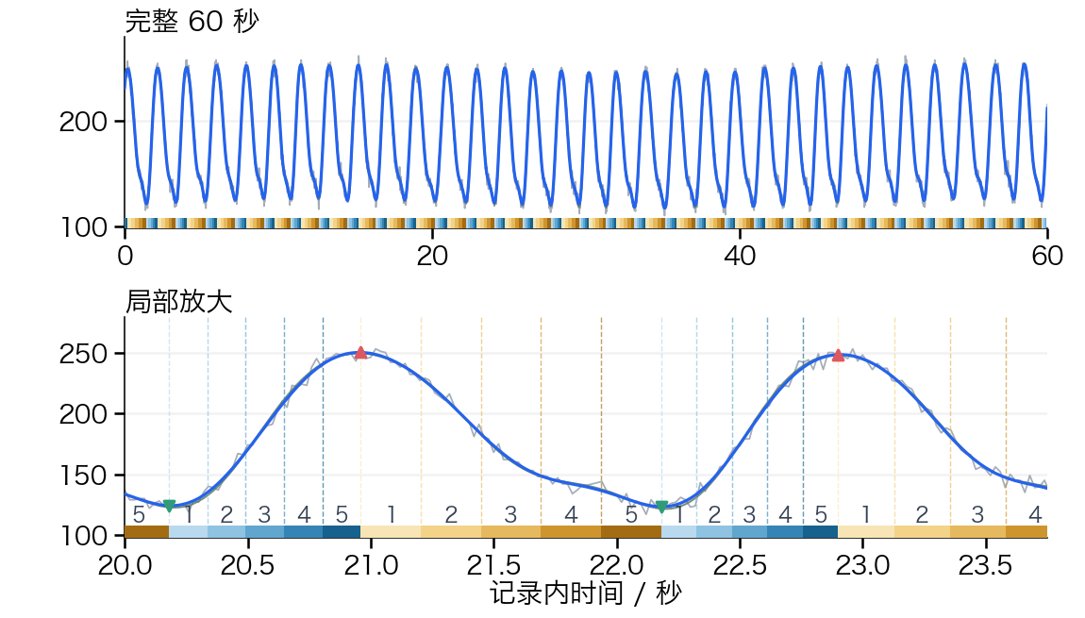  参考不一致率 3.81% | 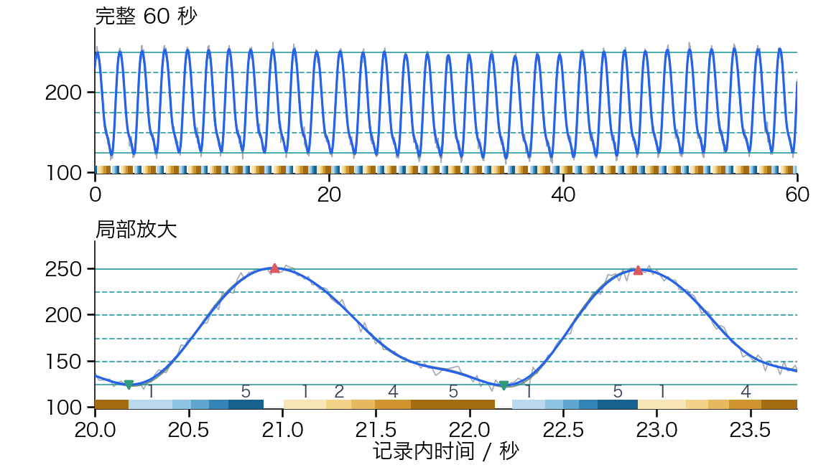  参考不一致率 4.41% | 89.99%
各自参考规则不同，不据此作综合排名；核对占比低时仅代表少量片段。结果为模拟测算，不代表 CT 重建质量。

时间与固定幅值分箱波形对比 3 至 4
呼吸状态 | 时间分箱 | 固定幅值分箱 | 核对数据占比
呼吸过缓 | 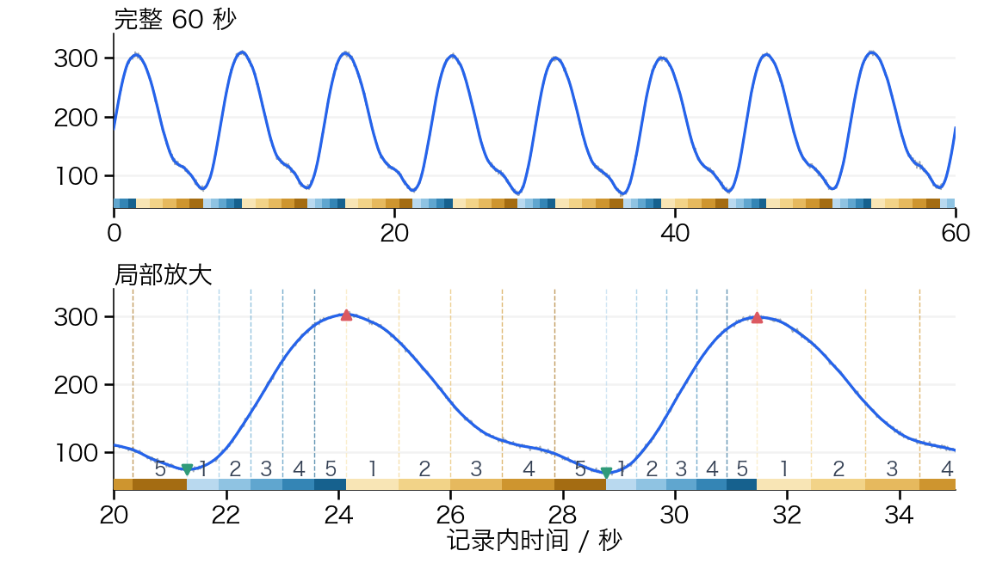  参考不一致率 2.98% | 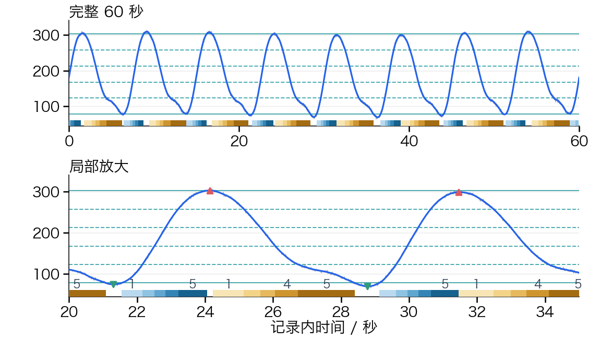  参考不一致率 1.35% | 90.01%
浅呼吸 | 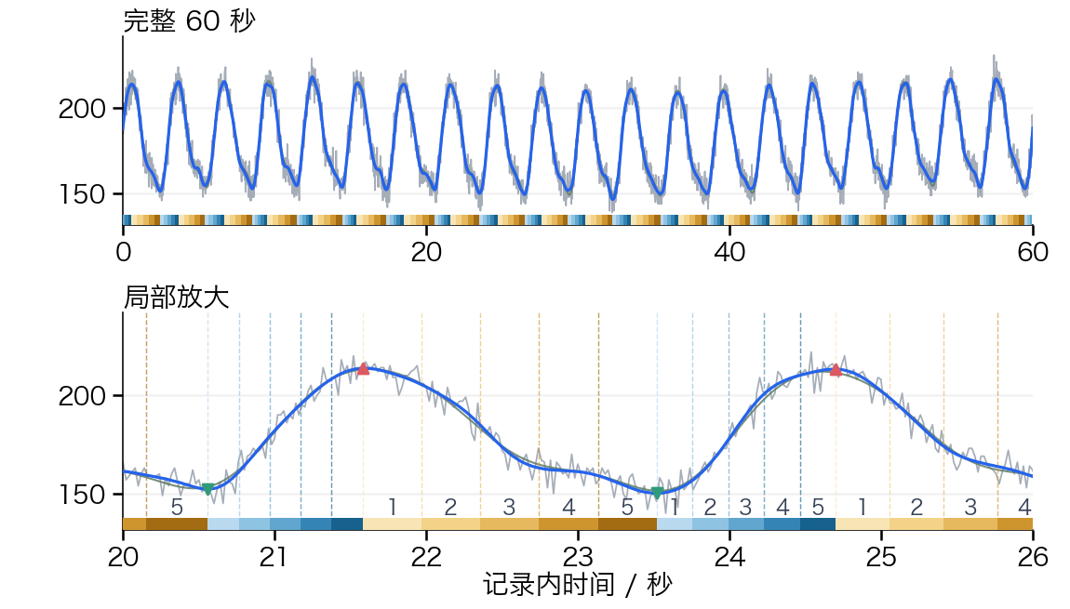  参考不一致率 11.29% | 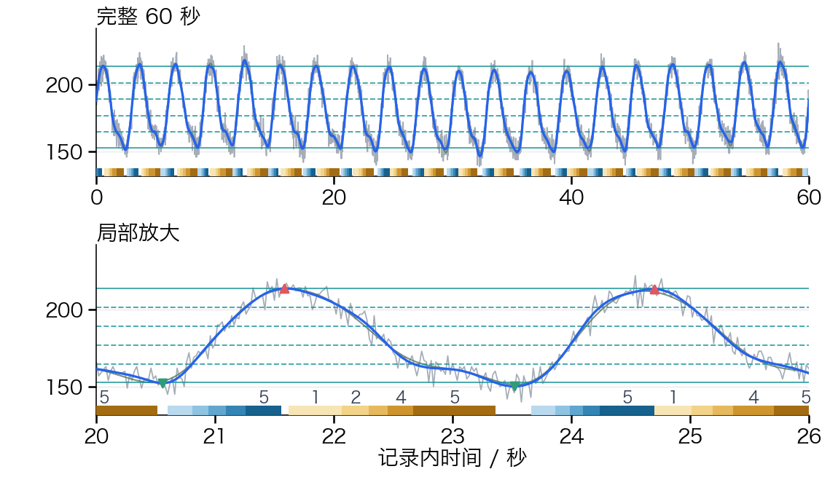  参考不一致率 9.65% | 90.00%

时间与固定幅值分箱波形对比 5 至 6
呼吸状态 | 时间分箱 | 固定幅值分箱 | 核对数据占比
不规则呼吸 | 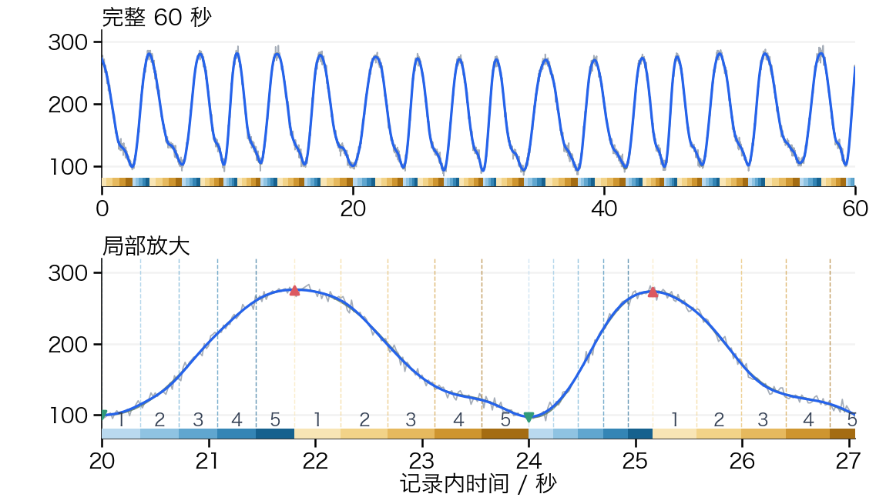  参考不一致率 4.65% | 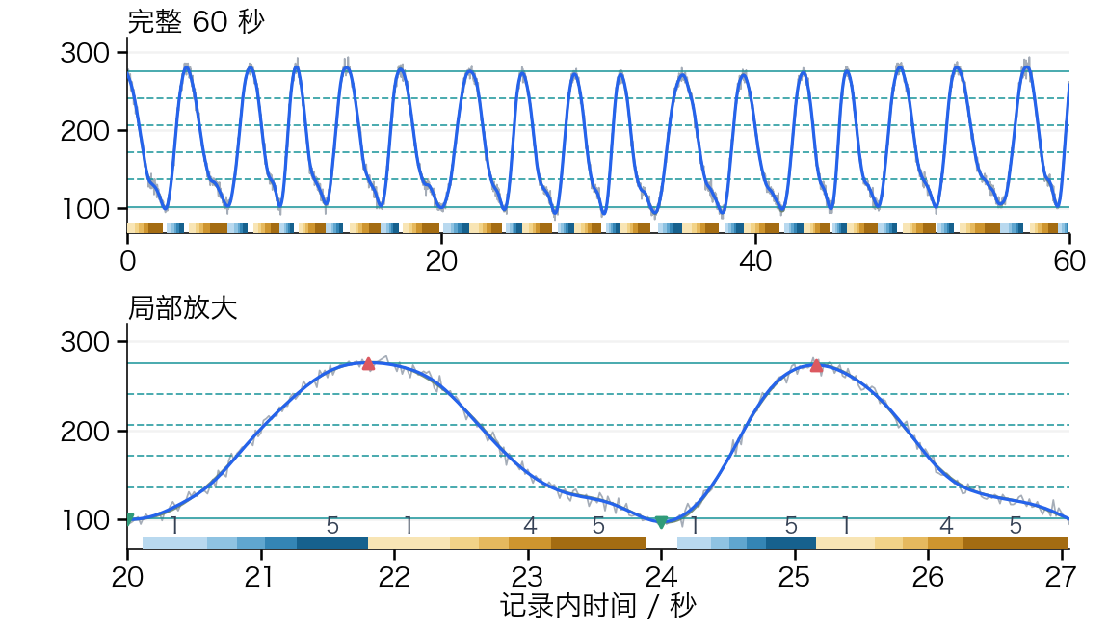  参考不一致率 3.55% | 89.98%
屏气与呼吸暂停 | 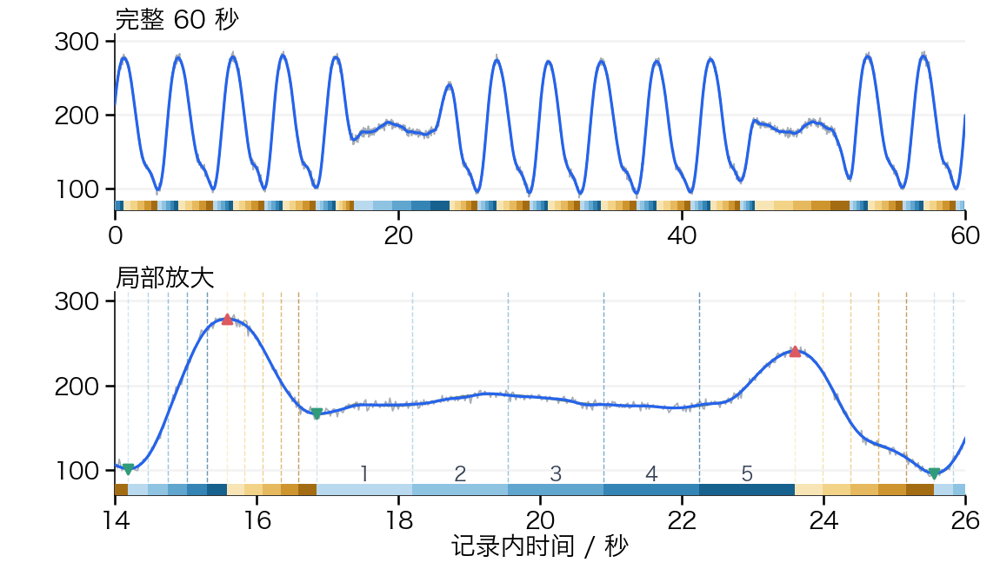  参考不一致率 23.66% | 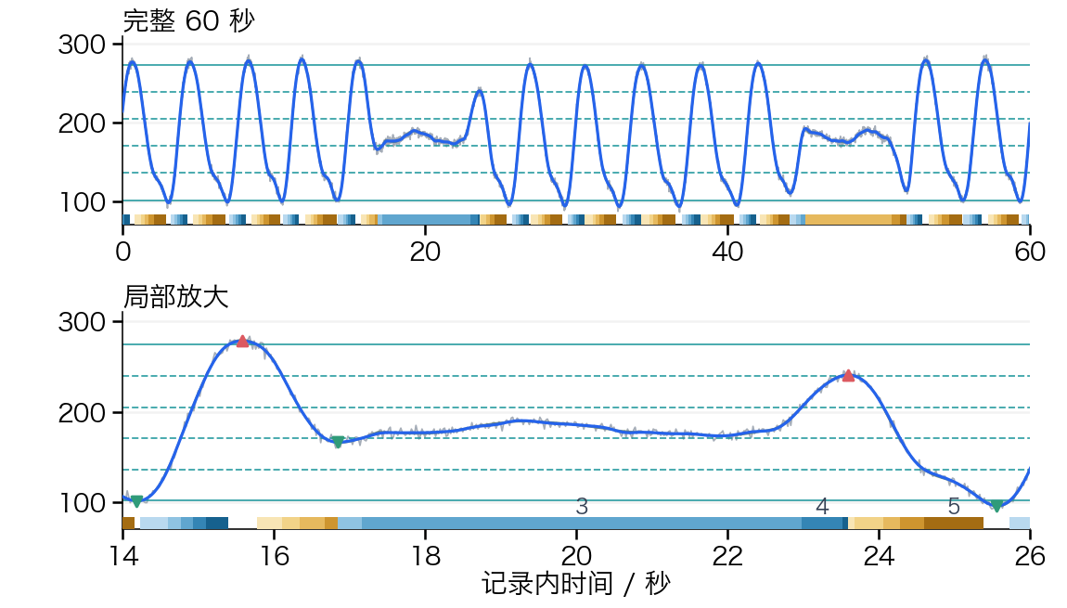  参考不一致率 11.30% | 89.98%
模拟的暂停与周期性减弱仍保留微弱呼吸振荡，此处不评价暂停识别能力。

时间与固定幅值分箱波形对比 7 至 8
呼吸状态 | 时间分箱 | 固定幅值分箱 | 核对数据占比
噪声干扰 | 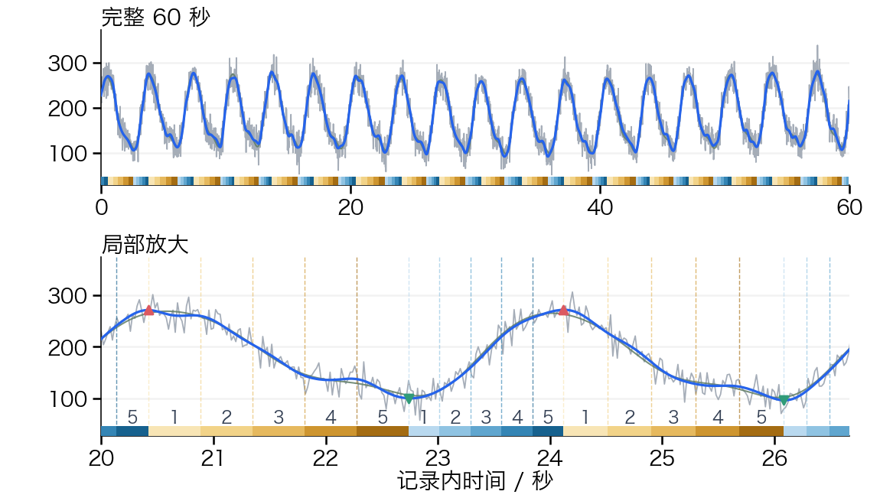  参考不一致率 15.71% | 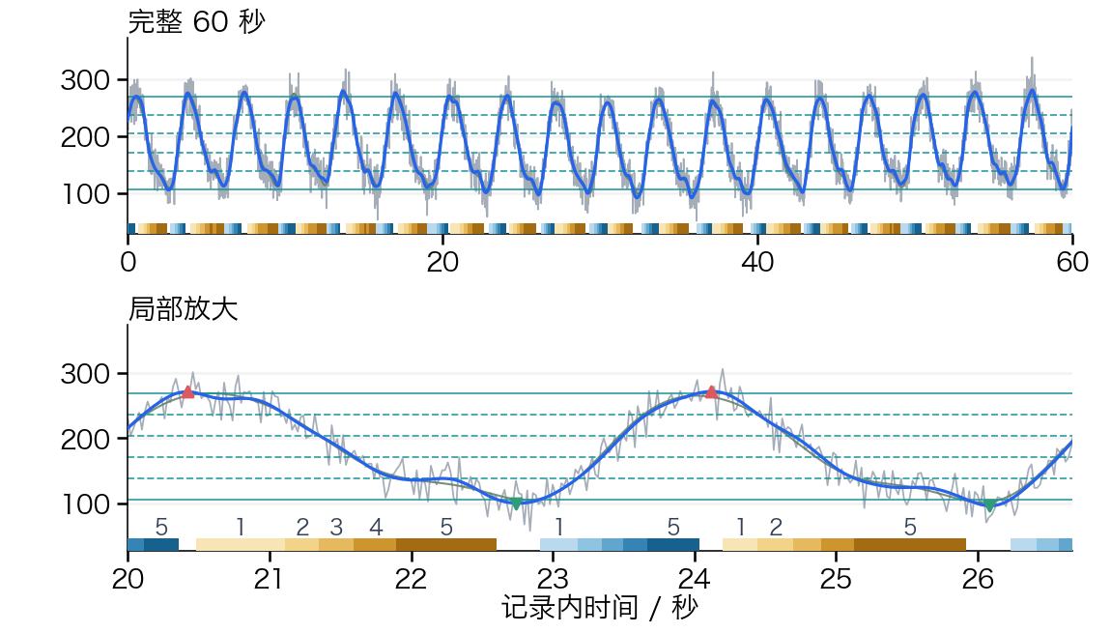  参考不一致率 12.88% | 89.95%
体动伪影 | 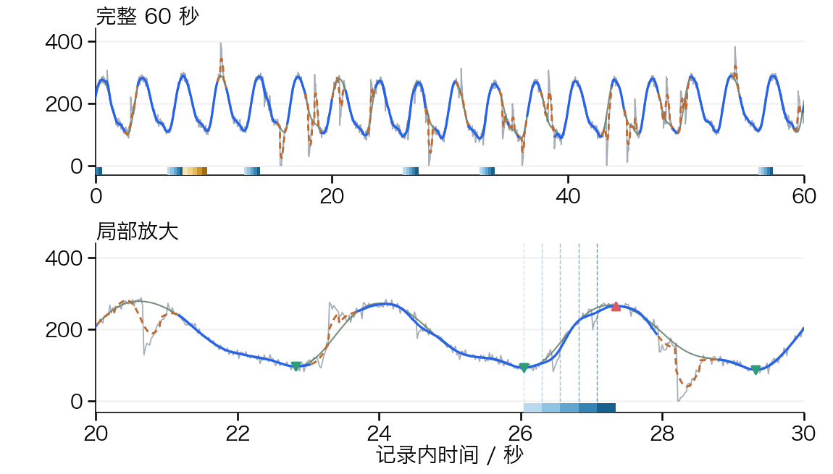  参考不一致率 11.95% | 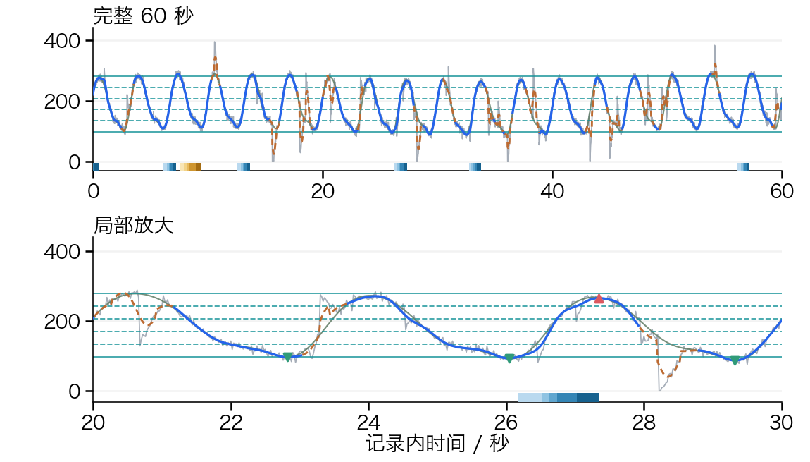  参考不一致率 8.21% | 23.54%

时间与固定幅值分箱波形对比 9 至 10
呼吸状态 | 时间分箱 | 固定幅值分箱 | 核对数据占比
深呼吸 | 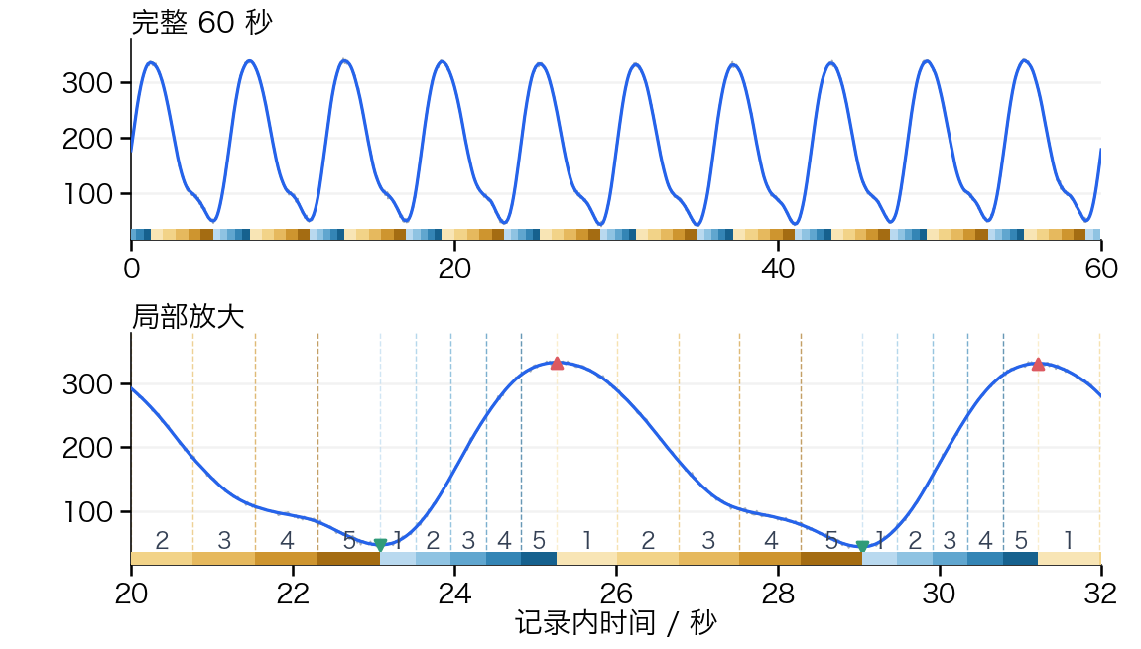  参考不一致率 1.89% | 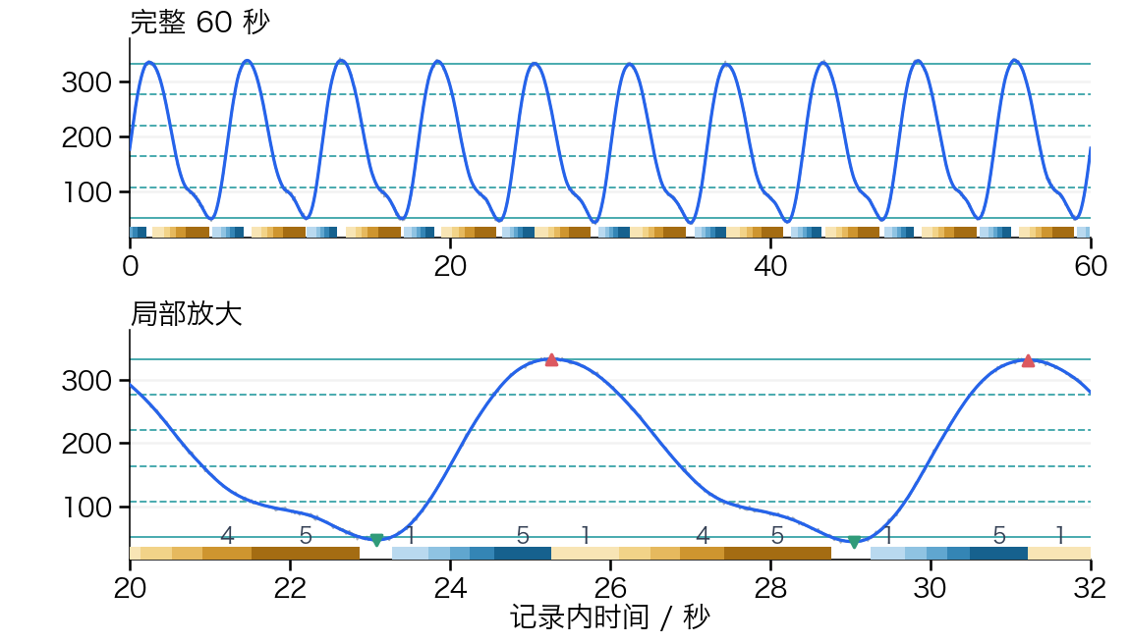  参考不一致率 1.27% | 89.99%
快速浅呼吸 | 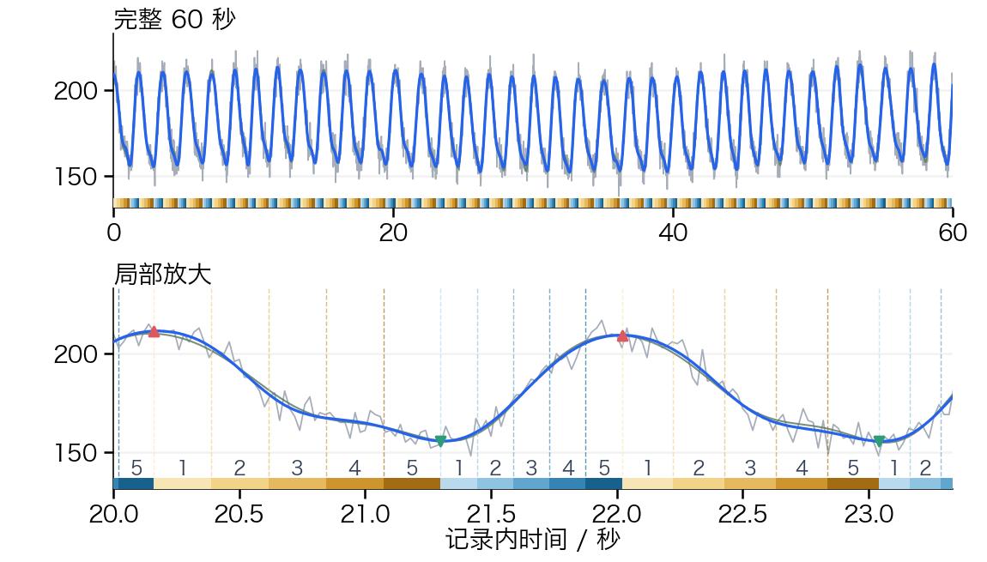  参考不一致率 9.52% | 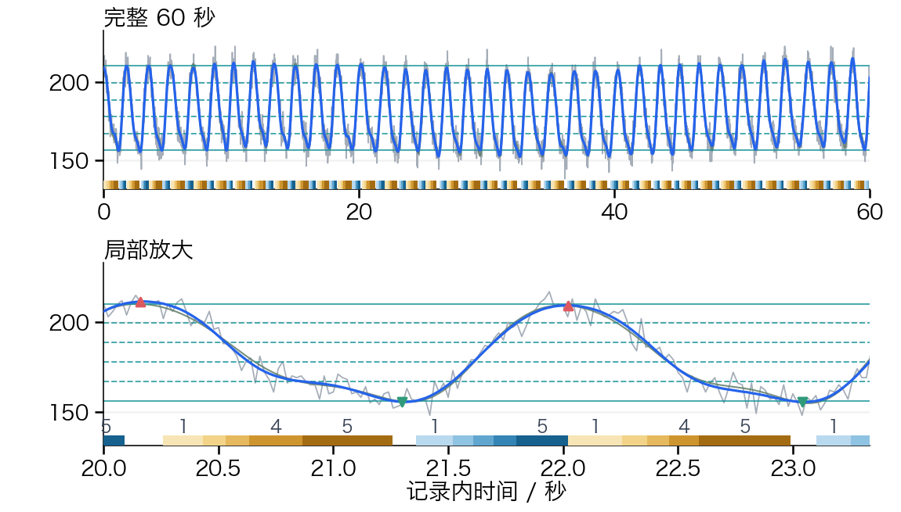  参考不一致率 10.47% | 89.97%

时间与固定幅值分箱波形对比 11 至 12
呼吸状态 | 时间分箱 | 固定幅值分箱 | 核对数据占比
基线漂移 | 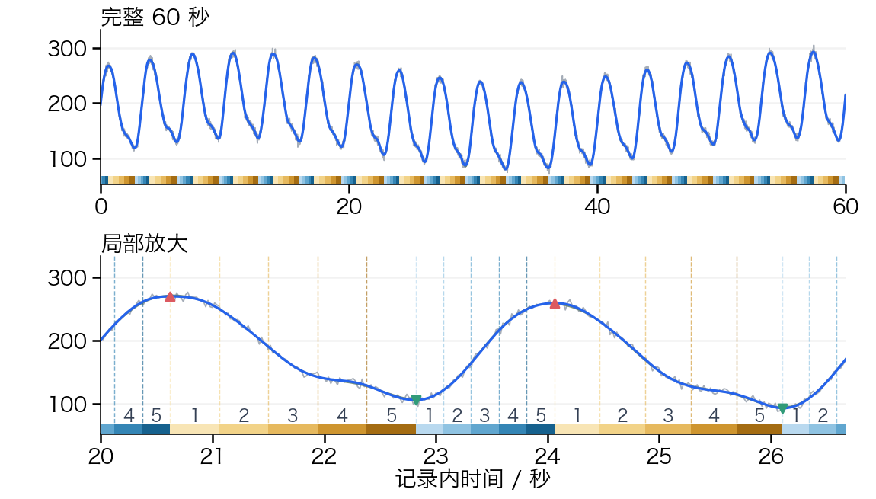  参考不一致率 4.36% | 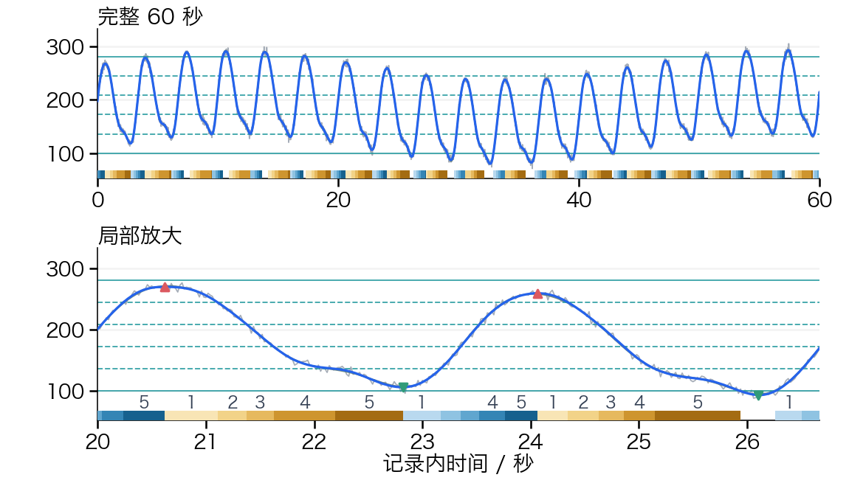  参考不一致率 3.31% | 89.96%
周期性减弱 | 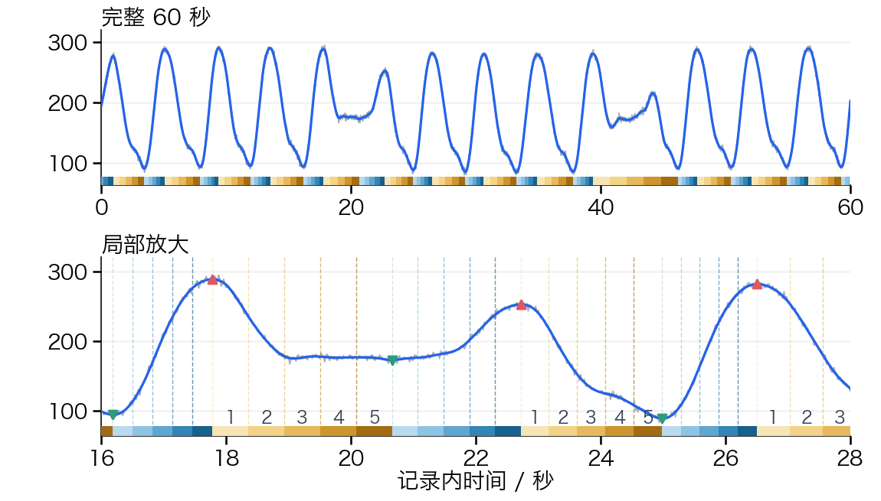  参考不一致率 18.91% | 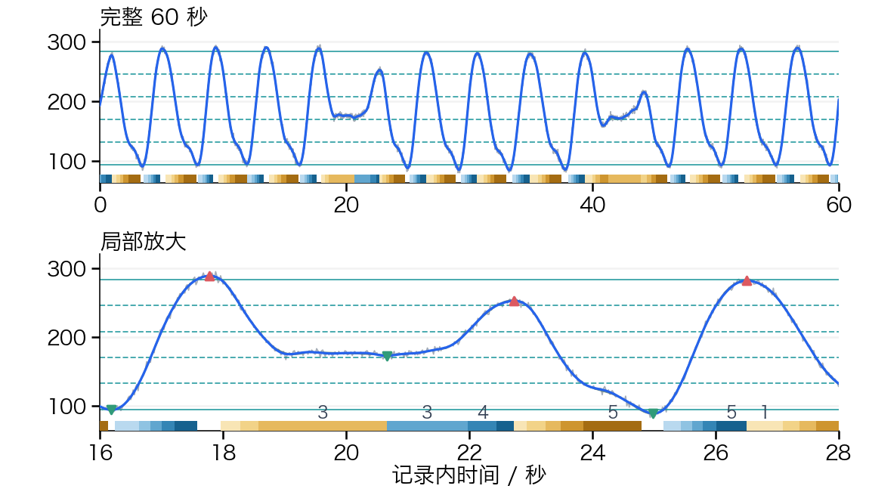  参考不一致率 7.77% | 89.97%
模拟的暂停与周期性减弱仍保留微弱呼吸振荡，此处不评价暂停识别能力。

时间与固定幅值分箱波形对比 13 至 14
呼吸状态 | 时间分箱 | 固定幅值分箱 | 核对数据占比
低幅强噪声 | 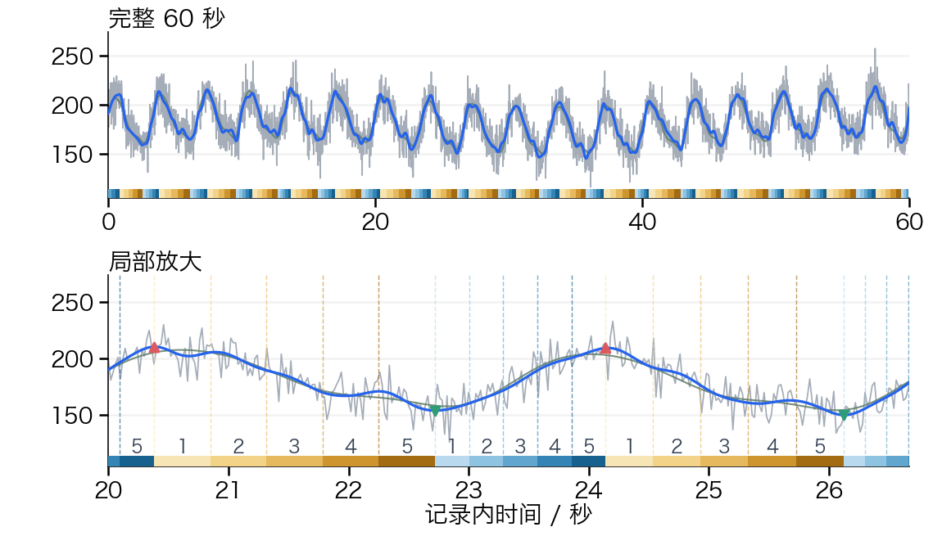  参考不一致率 28.75% | 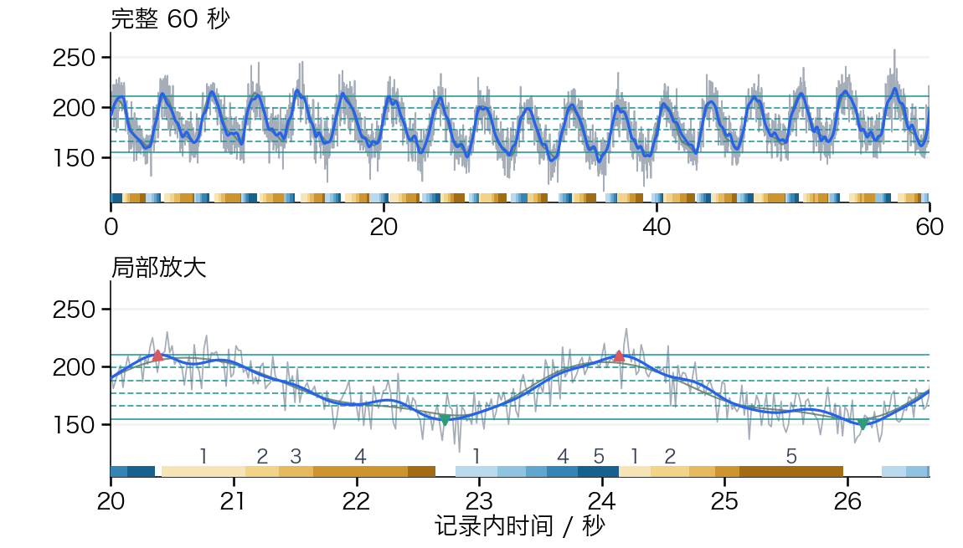  参考不一致率 26.60% | 89.92%
密集咳嗽与冲击伪影 | 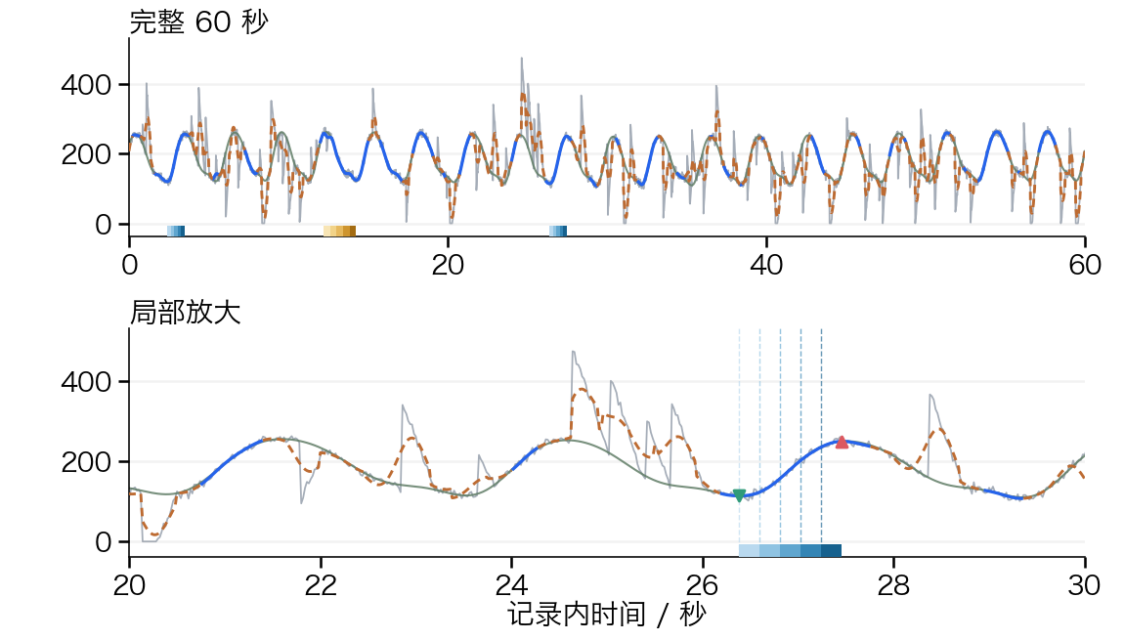  参考不一致率 11.76% | 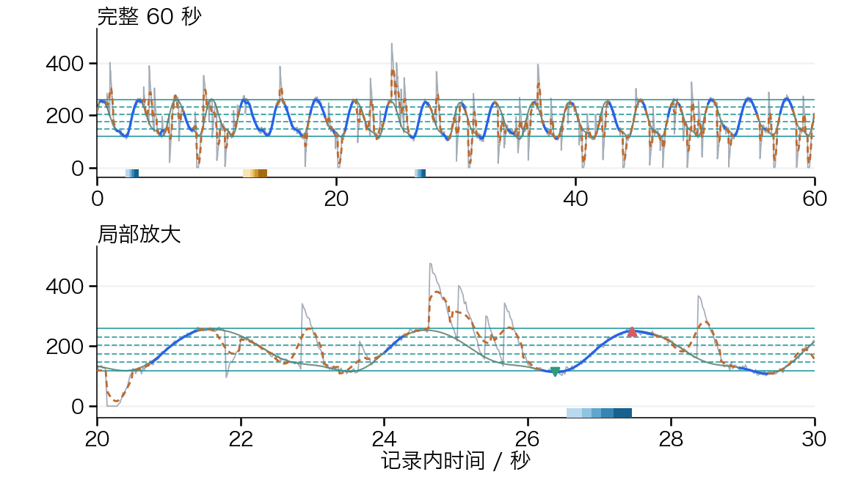  参考不一致率 7.60% | 3.33%  17／20 次有核对数据

时间与固定幅值分箱波形对比 15 至 16
呼吸状态 | 时间分箱 | 固定幅值分箱 | 核对数据占比
单次局部咳嗽 | 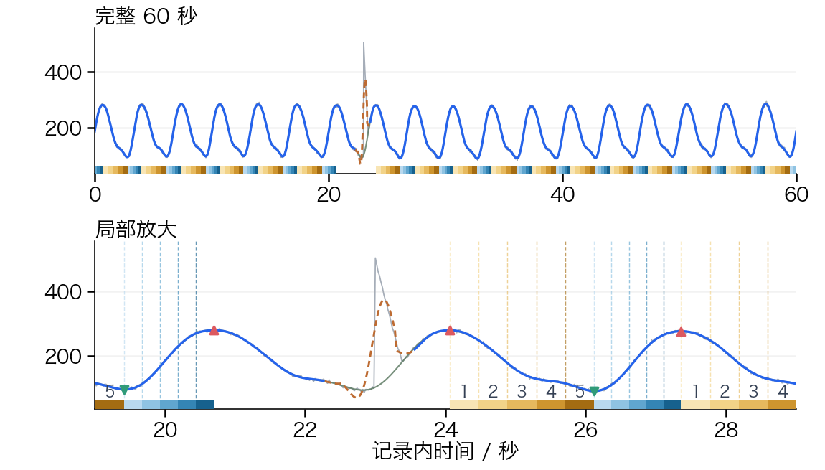  参考不一致率 3.05% | 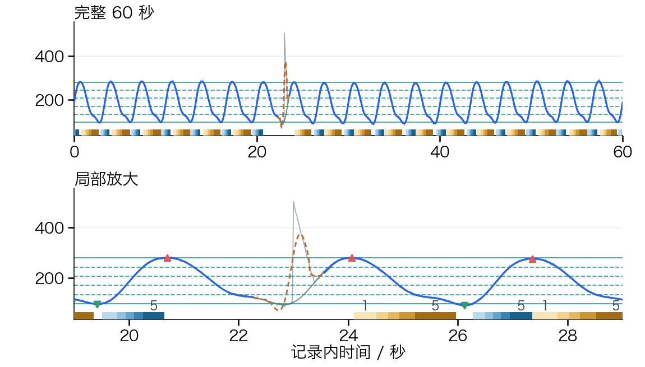  参考不一致率 2.14% | 82.61%
间歇局部咳嗽 | 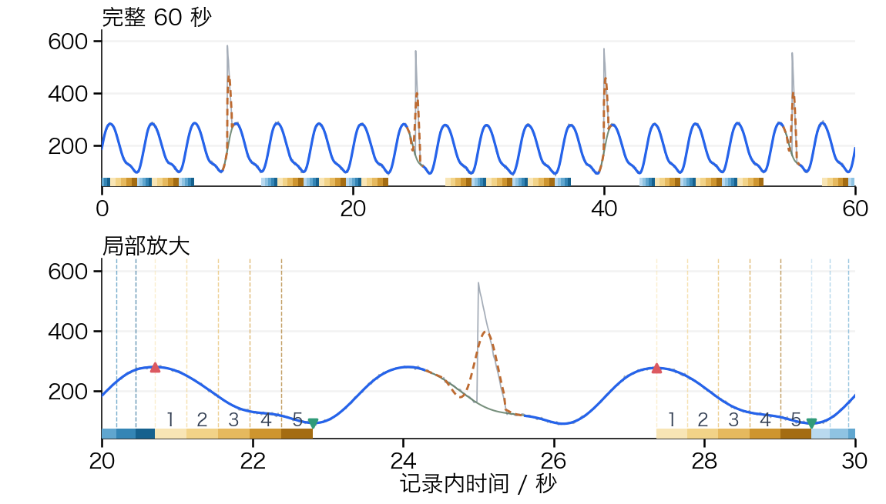  参考不一致率 3.04% | 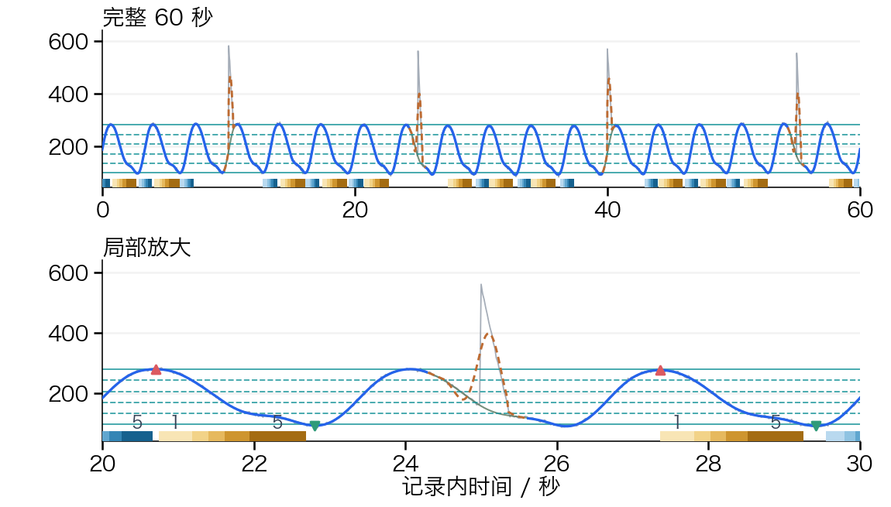  参考不一致率 2.23% | 60.22%

